LAPORAN
WORKSHOP Mobile Web Server
(TIF310808)
Acara 11

SEMESTER
Nama Tugas
GIT DASAR: REPOSITORY, COMMIT, PUSH, PULL, CLONE
Nama:
Adam Ridho Saifulloh

NIM:
E41250216

PROGRAM STUDI DILUAR KAMPUS UTAMA (PSDKU)
TEKNIK INFORMATIKA KAB. NGANJUK
JURUSAN TEKNOLOGI INFORMASI
POLITEKNIK NEGERI JEMBER
TAHUN 2026

BAB I PENDAHULUAN

1.1 Latar Belakang
Pengembangan aplikasi web tidak hanya membutuhkan kemampuan membuat program, tetapi juga membutuhkan pengelolaan source code yang baik. Git digunakan untuk mencatat riwayat perubahan source code pada komputer lokal, sedangkan GitHub digunakan sebagai tempat penyimpanan repository secara online. Dengan workflow Git, perubahan kode dapat disimpan sebagai commit, dikirim ke repository online melalui push, serta diambil kembali menggunakan pull atau clone.

1.2 Tujuan
- Memahami fungsi Git dan GitHub dalam pengelolaan source code.
- Mampu menginisialisasi repository Git pada project.
- Mampu melakukan git status, git add, git commit, dan git push.
- Memahami fungsi git pull dan git clone.
- Mampu melihat riwayat commit pada GitHub.

1.3 Pokok Bahasan
Git Dasar: Repository, Commit, Push, Pull, Clone.

BAB II DASAR TEORI

2.1 Git
Git adalah sistem version control yang digunakan untuk mencatat dan mengelola perubahan source code pada repository lokal.

2.2 GitHub
GitHub adalah layanan penyimpanan repository Git secara online. Repository yang telah di-push dapat diakses kembali melalui internet.

2.3 Repository
Repository merupakan tempat Git menyimpan source code beserta riwayat perubahannya.

2.4 Commit
Commit merupakan checkpoint atau titik penyimpanan perubahan. Pesan commit sebaiknya menjelaskan perubahan yang dilakukan.

2.5 Push, Pull, dan Clone
Perintah | Fungsi
git push | Mengirim commit dari komputer lokal ke GitHub.
git pull | Mengambil perubahan terbaru dari GitHub ke komputer lokal.
git clone | Mengambil seluruh repository GitHub ke komputer untuk pertama kali.
git add . | Memasukkan perubahan ke staging area.
git commit -m | Menyimpan perubahan sebagai commit dengan pesan.
git status | Melihat kondisi repository dan perubahan file.

2.6 File .gitignore
File .gitignore digunakan untuk memberi tahu Git file atau folder mana yang tidak perlu di-track, misalnya .env, vendor/, node_modules/, atau file log.

BAB III ALAT DAN BAHAN
- Laptop/PC
- Web Browser
- Visual Studio Code
- XAMPP/Laragon
- PHP
- HTML, CSS, Bootstrap
- Git dan GitHub
- Modul BKPM Workshop Sistem Informasi Web Server

BAB IV PROSEDUR KERJA
Prosedur kerja berikut mengikuti prosedur Acara 11 pada BKPM, yaitu menyimpan project Sistem Informasi Akademik ke GitHub. Project yang digunakan dalam praktik ini adalah project Bkpm_Acara_10 yang source code-nya diambil dari ZIP yang diberikan.

Langkah 1 — Membuat repository GitHub
Membuat atau menggunakan repository GitHub sebagai tempat penyimpanan project. Pada praktik yang didokumentasikan, repository yang digunakan adalah "tugas-bkpm".

Langkah 2 — Membuka terminal pada folder project
Terminal dibuka pada folder C:\XAMPP\htdocs\tugas-bkpm sehingga perintah Git dijalankan pada root repository project.

Langkah 3 — Inisialisasi Git
Menjalankan git init untuk membuat repository Git lokal pada folder project.

Langkah 4 — Membuat .gitignore
Membuat file .gitignore dan memasukkan file/folder yang tidak perlu di-upload. Catatan: pada ZIP Bkpm_Acara_10 yang diberikan, file .gitignore belum terdapat di dalam source; langkah ini tetap dicantumkan karena merupakan bagian dari prosedur BKPM.

Langkah 5 — Memeriksa perubahan
Menjalankan git status untuk melihat file baru, file yang berubah, dan file yang belum masuk commit.

Langkah 6 — Menambahkan file
Menjalankan git add . untuk memasukkan seluruh perubahan yang diperlukan ke staging area.

Langkah 7 — Membuat commit pertama
Menjalankan git commit dengan pesan yang jelas, misalnya git commit -m "Add Acara 10".

Langkah 8 — Menghubungkan project dengan GitHub
Repository lokal dihubungkan dengan repository GitHub menggunakan git remote add origin.

Langkah 9 — Push ke GitHub
Branch utama menggunakan main dan commit dikirim ke GitHub dengan git push -u origin main.

Langkah 10 — Membuat perubahan
Menambahkan atau mengubah bagian project, kemudian perubahan tersebut diperiksa kembali menggunakan git status.

Langkah 11 — Add, commit, push kembali
Perubahan kedua diproses dengan urutan git add ., git commit -m "...", lalu git push.

Langkah 12 — Memeriksa commit history
Membuka repository GitHub dan melihat commit history untuk memastikan perubahan telah tersimpan pada repository online.

4.1 Pola Workflow Git
EDIT KODE → git add → git commit → git push → GITHUB

4.2 Perintah Git yang Digunakan
git init
git status
git add .
git commit -m "Add Acara 10"
git branch -M main
git remote add origin <URL-REPOSITORY-GITHUB>
git push -u origin main
git pull
git clone <URL-REPOSITORY-GITHUB>

BAB V HASIL DAN PEMBAHASAN

5.1 Dokumentasi Hasil Git
Dokumentasi yang diberikan menunjukkan proses pengelolaan project melalui Source Control Visual Studio Code, penggunaan git init, git add, dan git commit, serta repository GitHub yang menampilkan folder Bkpm_Acara_10 dan commit "Add Acara 10".
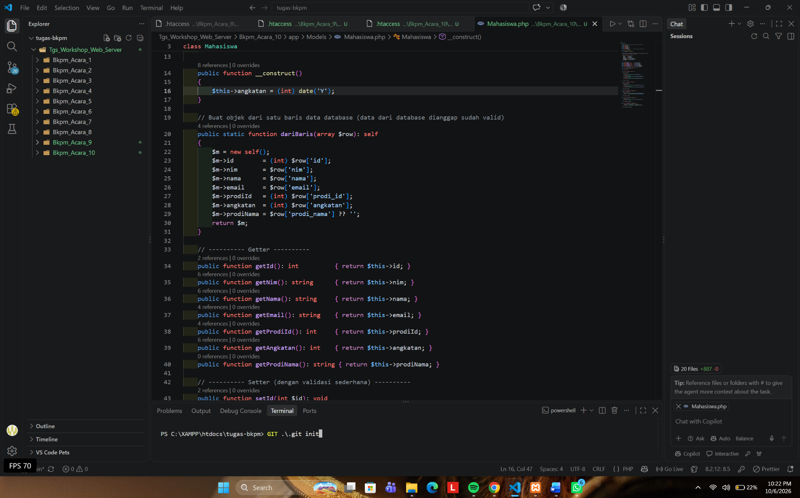
Gambar 5.1. Terminal saat menjalankan git init pada root project.
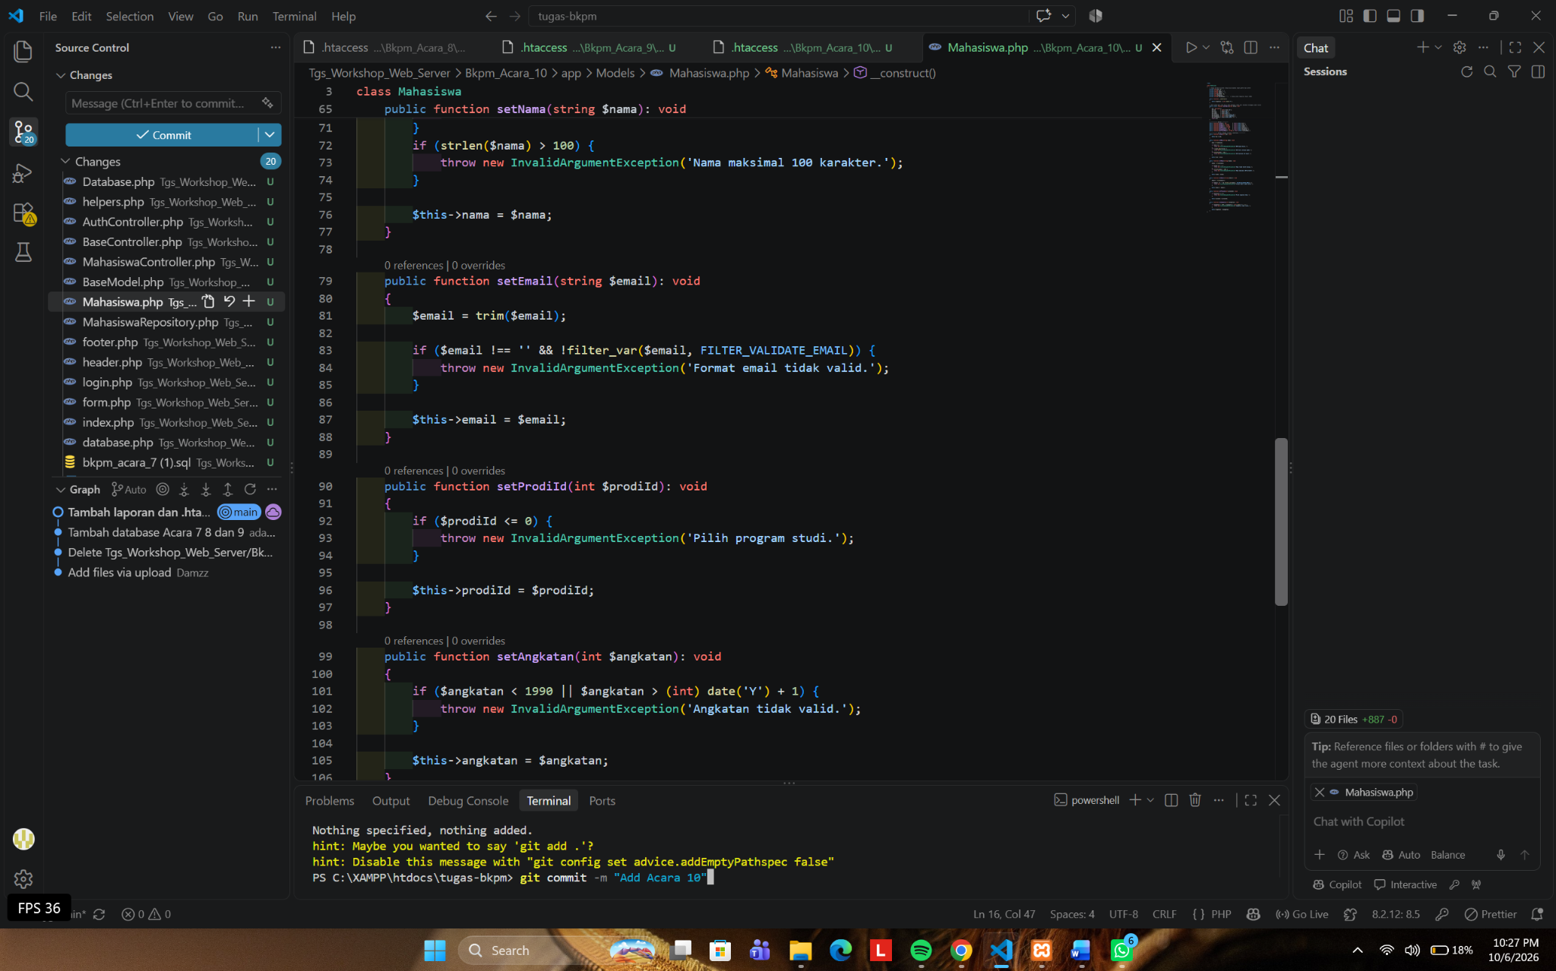
Gambar 5.2. Terminal saat menyiapkan commit Acara 10.
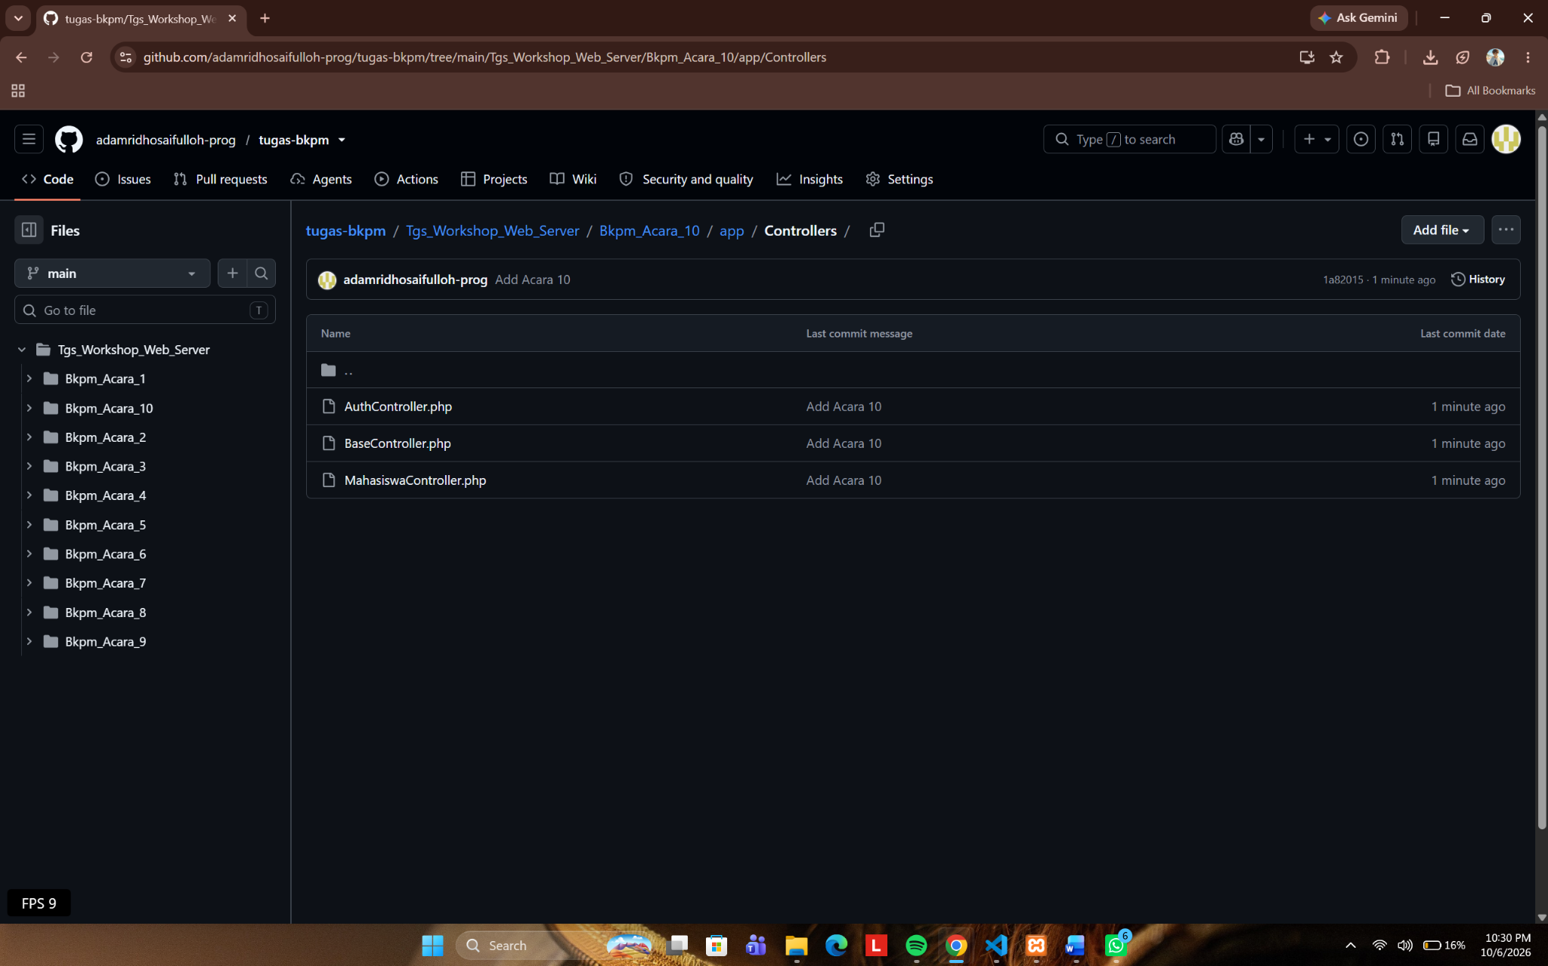
Gambar 5.3. Repository GitHub menampilkan source code Bkpm_Acara_10.

5.2 Analisis Hasil
Penerapan Git membantu menjaga riwayat perubahan project sehingga setiap versi dapat ditelusuri melalui commit. GitHub berfungsi sebagai penyimpanan online sehingga source code yang telah di-push dapat diakses kembali. Urutan add → commit → push menjadi workflow utama untuk menyimpan perubahan lokal ke repository online. Sementara itu, pull digunakan ketika ingin mengambil perubahan terbaru dari GitHub dan clone digunakan ketika repository belum tersedia di komputer lokal.

5.3 Fungsi Perintah Git
Perintah | Fungsi | Keterangan
git init | Inisialisasi | Membuat repository Git lokal.
git status | Pengecekan | Melihat status file dan perubahan.
git add . | Staging | Menyiapkan seluruh perubahan untuk commit.
git commit | Checkpoint | Menyimpan versi perubahan dengan pesan.
git push | Upload | Mengirim commit lokal ke GitHub.
git pull | Download perubahan | Mengambil perubahan terbaru dari GitHub.
git clone | Salin repository | Mengambil repository GitHub ke komputer untuk pertama kali.

5.4 Output Praktikum
- Project berhasil dikelola menggunakan repository Git lokal.
- Source code Bkpm_Acara_10 tersimpan dalam repository GitHub.
- Commit dengan pesan yang jelas dapat dilihat pada GitHub.
- Workflow add → commit → push dapat digunakan kembali untuk perubahan berikutnya.
- Fungsi git pull dan git clone dipahami sebagai cara mengambil project/perubahan dari GitHub.

BAB VI KESIMPULAN
Praktikum Acara 11 berhasil menerapkan dasar penggunaan Git dan GitHub untuk mengelola source code project. Project Bkpm_Acara_10 digunakan sebagai source project, kemudian dikelola melalui repository Git dengan proses init, status, add, commit, dan push. Git digunakan untuk mengelola riwayat perubahan pada komputer lokal, sedangkan GitHub digunakan sebagai penyimpanan repository secara online. Selain itu, git pull dan git clone dipahami sebagai perintah untuk mengambil perubahan atau repository dari GitHub.

